VÝROČNÍ ZPRÁVA O ČINNOSTI
Dětského domova
Uherský Ostroh
ZA ŠKOLNÍ ROK 2014/15

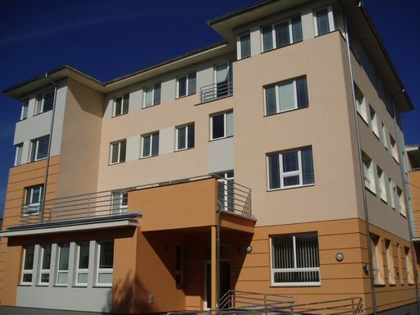

Předkládá: Mgr. Jana Frühaufová, ředitelka DD UO
V souladu s ustanovením § 10, odst. 3, zákona 561/2004 Sb., o předškolním, základním, středním, vyšším odborném a jiném vzdělání (školský zákon), v platném znění, předkládá Dětský domov Uherský Ostroh výroční zprávu:

OBSAH

- Charakteristika školského zařízení

- Rámcový popis personálního zabezpečení činnosti školského zařízení

- Údaje o dětech

- Údaje o prevenci sociálně patologických jevů

- Údaje o dalším vzdělávání pedagogických pracovníků

- Údaje o aktivitách a prezentaci školy na veřejnosti

- Údaje o výsledcích inspekční činnosti provedené ČŠI

- Základní údaje o hospodaření školského zařízení

- Údaje o zapojení školského zařízení do rozvojových a mezinárodních programů

- Údaje o zapojení školského zařízení do dalšího vzdělávání v rámci celoživotního

učení

- Údaje o předložených projektech a školským zařízením realizovaných projektech

financovaných z cizích zdrojů

- Údaje o spolupráci s odborovými organizacemi, organizacemi zaměstnavatelů

a dalšími partnery při plnění úkolů ve vzdělávání

- Závěr výroční zprávy

CHARAKTERISTIKA ŠKOLSKÉHO ZAŘÍZENÍ

- Název školského zařízení, sídlo, odloučená pracoviště
Dětský domov Uherský Ostroh,
Sokolovská 620, PSČ 687 24

- Zřizovatel, adresa zřizovatele
Zlínský kraj, tř. T. Bati 21, Zlín, PSČ 760 01

- Forma hospodaření: příspěvková organizace
IČO: 60371811
IZO: 060371811

- Jméno ředitele školského zařízení: Mgr. Jana Frühaufová
datum jmenování a potvrzení ve funkci: 1. září 2000
statutární zástupce ředitele: Petr Hybler

- Datum zřízení (založení) školského zařízení: 1948
kontakt na školu: tel.: 572 591 210, 30
fax: --
mob: 773 591 210, 30
web: http://www.dduhostroh.cz
e-mail: dduhostroh@centrum.cz
dduhostroh@uhedu.cz

- Datum zařazení do sítě: 1. 9. 1996
poslední rozhodnutí o zařazení: 1. 1. 2002, č.j. 26 185/01-21 ze dne 11. 1. 2002

- Součásti školského zařízení dle Rozhodnutí o zařazení do sítě, vč. IČO, IZO a jejich kapacity
Školní jídelna
IZO: 150 007 078
kapacita: 45 jídel

RÁMCOVÝ POPIS PERSONÁLNÍHO ZABEZPEČENÍ ČINNOSTI ŠKOLSKÉHO ZAŘÍZENÍ

- Údaje o pracovnících.

pracovníci | Školní rok  2013 / 2014 |  | Školní rok  2014 / 2015
 | Počet fyzických osob | Přepočtené úvazky | Počet fyzických osob | Přepočtené úvazky
Interní | 27 | 17,294 | 27 | 17,821
Externí | 1 | 0,05 | 1 | 0,05

Pracovníci včetně nepedagogických ve školním roce 2012/2013

pracovníci |  | pracovní zařazení | úvazek | kvalifikace, obor | praxe celk. | v DD
poř. č. | věk
1. | 55 | ředitelka | 1,00 | VŠ  - vychovatelství + TV  - spec. ped. – psychopedie  - spec. ped. – etopedie | 34 roky | 26 let
2. | 51 | zástupce ředitelky | 1,00 | CŽV  - spec. ped. etopedie + psychopedie | 32 let | 32 let
3. | 37 | sociální pracovnice | 0,75 | VOŠ | 10 let | 10 let  do 30.6.
4. | 57 | Vychovatelka | 1,00 | VŠ  UJAK – spec. ped | 38 let | 5,5 roku
5. | 57 | Vychovatelka | 1,00 | SŠ | 26,5 roku | 4 roky
6. | 35 | Vychovatel | 1,00 | SŠ  - ped.předšk.a šk. Vých. | 13 let | 13 let
7. | 47 | Vychovatelka | 1,00 | VOŠ | 25 let | 13 let
8. | 44 | Vychovatelka | 1,00 | VŠ  - spec. ped. Etopedie, psychopedie | 14 let | 10 let
9. | 32 | Vychovatelka | 1,00 | VŠ  - spec. ped. | 11 roků | 6 let
10. | 30 | Vychovatelka  MD | 1,00 | VŠ  - učitelství + spec.ped. | 7 let | 6 let
11. | 58 | Vychovatel | 1,00 | VŠ  - učitelství + spec.ped. | 36 roků | 10 let
12 | 48 | Vychovatelka | 1,00 | VŠ  UJAK – spec.ped. | 28,5 roku | 11,5 roku
13. | 27 | Vychovatelka | 1,00 | VŠ  UJAK – spec.ped. | 1,5 roku | 0,5 roku
14. | 53 | Vychovatel | 1,00 | VŠ učitelství (Mgr.)  zástup | 12 roků | 3,5 roku
15. | 59 | účetní | 1,00 | SEŠ | 38 let | 11 let
16. | 59 | provozářka | 0,2 | SEŠ | 38 let | 11 let
17. | 48 | hospodyňka | 1,00 | SOU krejčová | 27 let | 24 roky
18. | 51 | hospodyňka | 1,00 | SOU dám. krejčová | 32 let | 11 let
19. | 44 | kuchařka | 1,00 | ZŠ |  | 3,5 roku
20. | 50 | uklízečka | 0,5 |  |  | 10 let
21. | 51 | topič | 0,1 | CŽV
22. | 51 | Bezpečnostní pracovník | 0,172 | CŽV |  | 32 let
23. | 35 | Bezpečnostní pracovník | 0,172 | SŠ |  | 13 let
24. | 47 | Bezpečnostní pracovník | 0,172 | VOŠ |  | 13 let
25. | 44 | Bezpečnostní pracovník | 0,172 | VŠ |  | 10 let
26. | 32 | Bezpečnostní pracovník | 0,172 | VŠ |  | 6 let
27. | 58 | Bezpečnostní pracovník | 0,172 | VŠ |  | 10 let
28. | 48 | Bezpečnostní pracovník | 0,172 | VŠ |  | 11,5 roku
29. | 27 | Bezpečnostní pracovník | 0,172 | VŠ |  | 0,5 roku
30. | 53 | Bezpečnostní pracovník | 0,172 | VŠ  zástup |  | 3,5 roku

3. Komentář k tabulkám doplňující uvedené statistické údaje ( věková struktura pracovníků, odchody pedagogických pracovníků, celkové hodnocení kvalifikovanosti a aprobovanosti pedagog. pracovníků).
Průměrný věk pedagogických pracovníků je 47 let. Tato hranice by se postupně měla snižovat postupným odchodem pracovníků do starobního důchodu a nástupem nových, mladých pracovníků. Je nutná specializovanost ze strany pedagogických pracovníků (kreativita, flexibilita, odbornost, praxe, odstup…).

Všichni pedagogičtí pracovníci jsou absolventy středních pedagogických škol nebo jiných středních škol se zaměřením na výchovu a vzdělávání děti, případně absolvovali doplňková pedagogická studia. Celkem 9 pedagogických pracovníků je plně kvalifikovaných, dva pedagogičtí pracovníci splněnou kvalifikaci nemají – vychovatelka pracuje 26,5 roku nepřetržitě ve školství (starší 55 - i let věku); vychovatel, absolvent VŠ učitelství (bez speciální pedagogiky), přijatý na zástup nebo dobu určitou (do 30. 06. 2015).
Zástupce ředitelky je absolventem 4 semestrového studia speciální pedagogiky v rámci CŽV.
Ředitelka je absolventkou specializačního studia vychovatelství + TV, rozšiřujícího studia speciální pedagogiky - psychopedie (nutné pro případné zařazení postižených dětí s ústavní výchovou do DD), a etopedie na PF UK v Praze. A dále absolventkou funkčního studia pro vedoucí pracovníky FS I.
Dle zákona 563/2004 Sb., v platném znění, je absolutorium speciální nebo sociální pedagogiky podmínkou pro práci vychovatele v dětském domově.
Vychovatel pod poř. č. 14 a zároveň bezpečnostní pracovník pod poř. č. 30, ukončil ve školském zařízení oba pracovní poměry k 30. 6. 2014, pracovní smlouva na dobu určitou.
Sociální pracovnice ukončila ve školském zařízení pracovní poměr k 30. 6. 2015 bez udání důvodu.

ÚDAJE O DĚTECH

1. Určený diagnostický ústav: DDÚ, SVP, ZŠ a ŠJ, Hlinky 140, Brno

2. Celkový charakter skladby dětí

Kapacita zařízení | 30
Evidenční stav | 22
Počet výchovných skupin/rodinných buněk | 4
Počet svěřenců fyzicky přítomných na zařízení | 22
Počet svěřenců na útěku | 0
Počet svěřenců s prodlouženým pobytem u rodičů | 0
Počet svěřenců s nařízenou ústavní výchovou | 20
Počet svěřenců umístěných na předběžné opatření | 0
Počet svěřenců na dohodu do ukončení přípravy na povolání | 2
Počet svěřenců na základě dohody s rodiči | 0
Počet svěřenců v péči DPA, DPL | 3
Počet svěřenců v péči neurologa | 0

- Věkové složení dětí
MŠ | 2
ZŠ | 14
studenti | 5
učni | 1
ostatní | 0

- Ukončení nařízené ústavní výchovy, péče o dospělé svěřence dětského domova
prodloužení ÚV: 0 děti
ukončení ÚV: 2 děti (pokračují v dobrovolném pobytu v DD)
ukončení DP: 2 děti
(ÚV = ústavní výchova, DP = dobrovolný pobyt po ukončení ústavní výchovy)

- Rozvrstvení ve skupinách či rodinných buňkách

skup./byt | Počet dětí | 3 – 5 let | 6- 11 let | 12 – 15 let | 16 a více | Dívky/  chlapci
I. | 5 | 0 | 0 | 2 | 3 | 2/3
II. | 7 | 0 | 3 | 3 | 1 | 3/4
III. | 2 | 0 | 1 | 0 | 1 | 2/0
IV. | 8 | 1 | 5 | 1 | 1 | 2/6
celkem | 22 | 1 | 9 | 6 | 6 | 9/13

- Návštěva škol, umístění sourozeneckých skupin

skup./byt | MŠ | ZŠ | speciální š. | OU,SOU | SŠ | sourozenci
I. | 0 | 1 | 1 | 1 | 2 | 1x2
II. | 0 | 6 | 0 | 0 | 1 | 1x2, 1x3
III. | 0 | 0 | 1 | 0 | 1
IV. | 2 | 1 | 4 | 0 | 1 | 1x2, 1x3
celkem | 2 | 8 | 6 | 1 | 5 | 3x2, 2x3

7. Rozvrstvení pracovníků vzhledem ke skupinám či rodinným buňkám (počty kvalifikovaných x nekvalifikovaných, služby na skupině či buňce).
I. byt: 1 žena
II. byt: 2 ženy + 1 muž
III. byt: 2 ženy (1 na MD, RD) + 1 muž
IV. byt: 2 ženy + 1 muž
Vychovateli „navíc“ je ředitelka, zástupce ředitelky, vychovatel, kteří vykrývají služby v jednotlivých rodinných skupinách, dle svého úvazku.
Všichni pedagogičtí pracovníci se střídají v nepřetržitém provozu u dětí
a mládeže v přímé výchovné činnosti i pracích souvisejících s touto činností.

- Nejčastěji řešená pozitiva a negativa pedagogické práce s dětmi našeho domova.
Pozitiva: pomoc a vstřícnost nejen v DD, ale hodnocení okolím. Zlepšení vzájemných vztahů mezi dětmi. Realizace a podpora vlastních zájmů a koníčků vycházejících z mentality dětí. Motivace a úspěšnost ve studiu. Prezentace na veřejnosti. Návštěvy bývalých svěřenců a pracovníků s neformálními besedami o jejich dalším profesním i rodinném životě.
Velkým úspěchem je, že ve školním roce 2014/15 nebyl v dětském domově zaznamenán žádný útěk, snížil se počet kouřících dětí.
Negativa: slovní agrese vůči pracovníkům i dětem, kouření, alkohol, krádeže, lhaní, pozitivní testy na drogy, podvody, nedostatečná příprava na vyučování, nedůvěra k vychovatelům (především u dětí dlouhodobě umístěných v DD).

Mimořádné události.
Mezi mimořádné události řadíme:
- pozitivní test na alkohol.
- pozitivní test na THC látky.
- slovní agrese vůči pracovníkům.
- vytýkání chyb, problémů ve škole.

Práce s osobami odpovědnými za výchovu.
S polovinou osob odpovědných za výchovu má DD aktivní kontakt a spolupráce se odvíjí podle momentální nálady, stadia nemoci, aktuálního psychického stavu osob odpovědných za výchovu či řešení problému (jiný při odjezdu dítěte domů, jiný při nutnosti vyřídit jakýkoliv doklad, a úplně jiný při vymáhání ošetřovného).
Druhou skupinou jsou rodiče, kteří jsou pro různé delikty vyhledáváni policií, dětem telefonují (2 x za rok), slibují nerealizovatelné a nesplnitelné sliby a nechávají děti v nejistotě.
Další skupinou jsou rodiče, kteří se s dětmi nestýkají, kontakt s DD je pouze přes opatrovníky, resp. přes soudy.
Samostatnou skupinou jsou bývalí pěstouni dětí, jimž byly děti odebrány pro neplnění pěstounských povinností nebo ukončení pěstounské činnosti (na přechodnou dobu) a biologičtí rodiče jsou omezeni ve svých právech.
Většina rodičů však buduje v dětech mylné představy o ukončení ústavní výchovy, sami však nejsou ochotni (již si na vzniklou situaci zvykli a jsou rádi, že se jim někdo o děti postará), a v mnohých případech ani schopni, změnit svá negativní jednání nebo řešit otázky nutné k návratu dětí domů.

9. Zvláštnosti dětského domova (pokud jsou).
V samostatných prostorách arteterapie se děti zabývají prací s různými materiály.
Dále je to kreslení a malování na rozličné povrchy různými technikami a také rukodělná činnost s různými materiály. Výsledkem jsou výrobky nabízené na jarmarcích, výstavkách, přehlídkách, soutěžích. U dětí tak rozvíjíme a podporujeme fantazii, kreativitu, vyjádření svých vlastních pocitu, které jinak navenek nedokáží předat.
V hobby místnosti mají děti možnost se protáhnout, ve volných chvílích zde hrají stolní tenis, tančí, zvyšují svoji fyzickou kondici. Nacvičují zde také svá divadélka.
Na pozemku dětského domova je vybudováno víceúčelové hřiště s umělým povrchem pro různé druhy sportů, které je denně využíváno. Děti si mohou svoji fyzickou kondici upevnit na lanové pyramidě, která je umístěna u budovy.
Pro malé děti bylo ve spolupráci se staršími vybudováno mobilní pískoviště.
Pravidelně přispíváme do městského zpravodaje - Ostrožských listů, regionálních novin, časopisu pro dětské domovy Zámeček.
Pravidelně také organizujeme případové konference k důležitým životním krokům dětí DD (profesní orientace po ukončení základního i středoškolského vzdělání, prodloužení ÚV nebo pobyt dítěte na dohodu, reintengrace dítěte do své původní biologické rodiny) za účasti rodičů a pracovníků OSPOD.

ÚDAJE O PREVENCI SOCIÁLNĚ PATOLOGICKÝCH JEVŮ

Viz příloha č. 1

ÚDAJE O DALŠÍM VZDĚLÁVÁNÍ PEDAGOGICKÝCH PRACOVNÍKŮ

a ostatních pracovníků školského zařízení
- výčet studií, kurzů, seminářů apod., kterých se pracovníci zúčastnili, počet účastníků
Pracovníci využívají především bezplatných nabídek vzdělávacích institucí a agentur akreditovaných MŠMT, NIDV.

Ředitelka:
- pedagog mezi paragrafy.
- stres, zátěž a jejich zvládání v praxi
- motivace a sociální potřeby v pedagogické praxi
- standardy kvality péče o děti
- metodický den ŘLZ
- celostátní vzdělávací setkání řídících pracovníků zařízení pro výkon ústavní a ochranné výchovy.
- vzdělávání managementu škol a školských zařízení – školská legislativa.
- dítě v krizi.
- pravidla silničního provozu – aktuální vyhláška.

Zástupce ředitelky:
- Prevence rizikového sex. Chování
- Metodický den ŘLZ
- Dítě v krizi.
- BOZP, PO.
- Pravidla silničního provozu – aktuální vyhláška.

Vychovatelé:
- Seminář: první pomoc, BOZP.
- Pravidla silničního provozu – aktuální vyhláška.
- Stres, zátěž a jejich zvládání v praxi
- Motivace a sociální potřeby v pedagogické praxi
- Expresivní metody – arteterapie
- Kreativita
- Seminář: Dítě v krizi.
- Semináře k projektům: Šance
Bav se a pomáhej

Provozní zaměstnanci:
- Seminář: první pomoc, BOZP.
- Pravidla silničního provozu – aktuální vyhláška.
- Účetnictví - M Lordy

Kuchařka + provozářka:
- Školení v otázkách hygieny potravin určeného pro pracovníky ve stravovacích službách.
- Prezentace nabídky zdravé výživy, zdravý životní styl.

- vzniklá potřeba dalšího vzdělávání pedagogických pracovníků a ostatních pracovníků:

Více seminářů dlouhodobých (alespoň 100 hod), kde se podaří vyzkoušet si teoretické i praktické znalosti, s výměnou zkušeností s pedagogickými pracovníky jiných zařízení.
Pro pedagogické pracovníky DD je samozřejmostí studium speciální nebo sociální pedagogiky a neustálé sebevzdělávání se.
Otázky z oblasti pracovně právní, znalost zákonů, vše ve vztahu k dětem i dospělým. Arteterapie.
Pro správní zaměstnance by bylo vhodné zařadit novinky pro jejich profese.

ÚDAJE O AKTIVITÁCH A PREZENTACI ŠKOLSKÉHO ZAŘÍZENÍ NA VEŘEJNOSTI

- Rámcový roční plán aktivit dětského domova mimo běžný rámec týdenních povinností.
Uspořádání:
- nadregionální lehkoatletické závody.
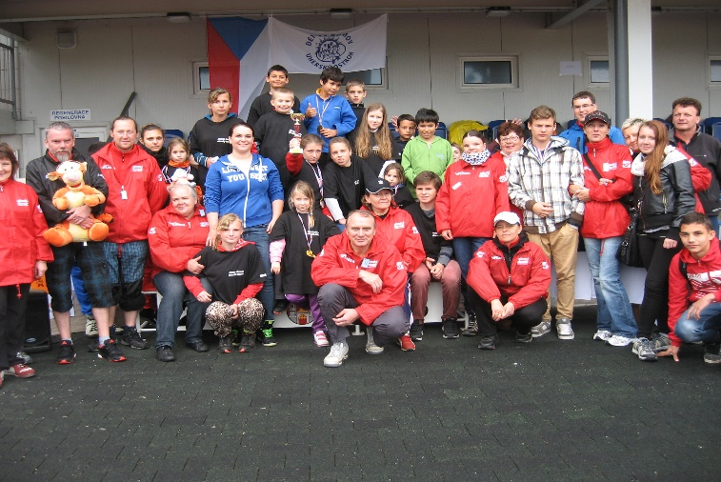
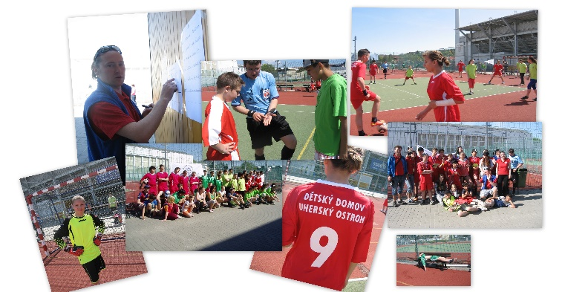
- nadregionální turnaj v malé kopané.
- nadregionální besip.

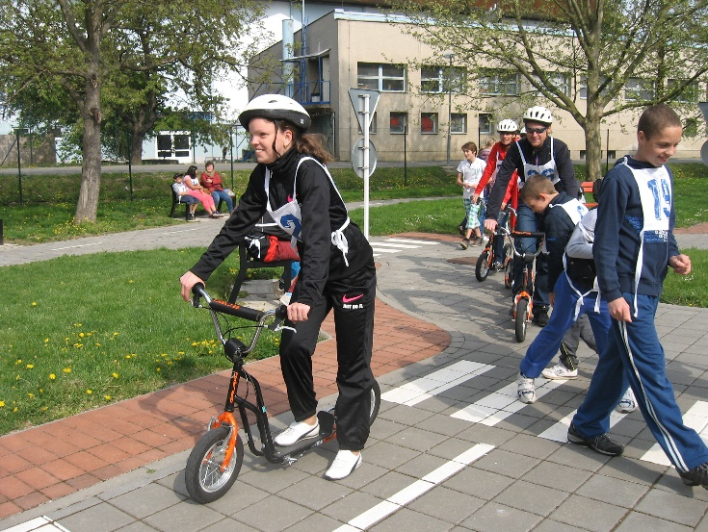

- pohádka „O dvanácti měsíčkách“
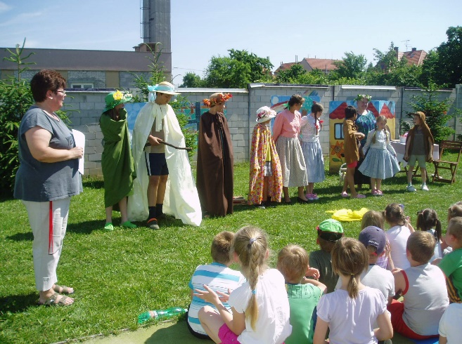
- turnaj v pétanque.
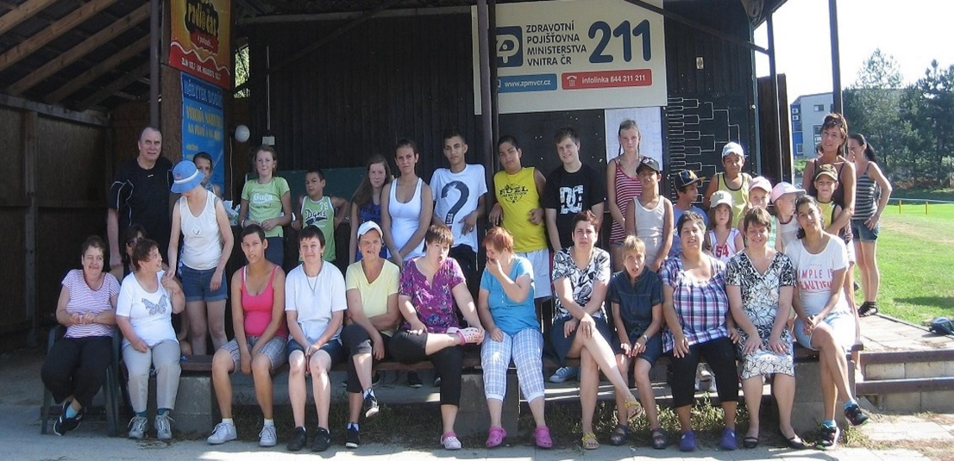
- malování na plot.
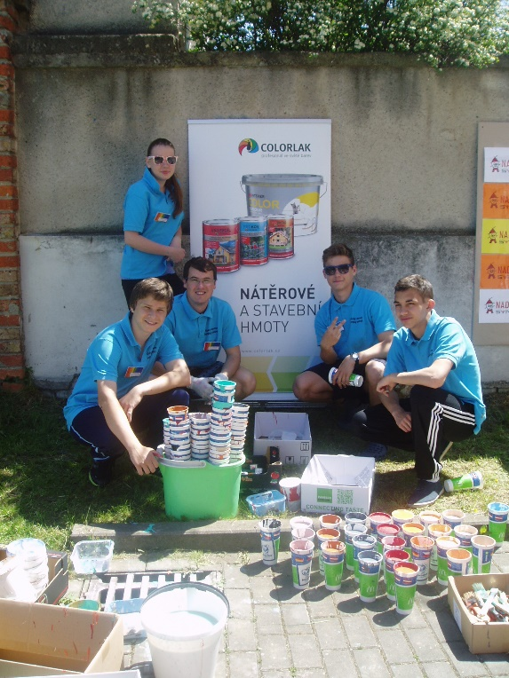
- čapí letka.
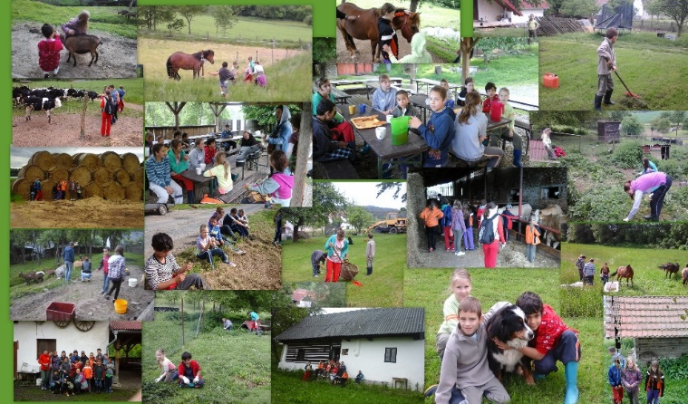

- noc s H. Ch. Andersenem (noc knihoven).

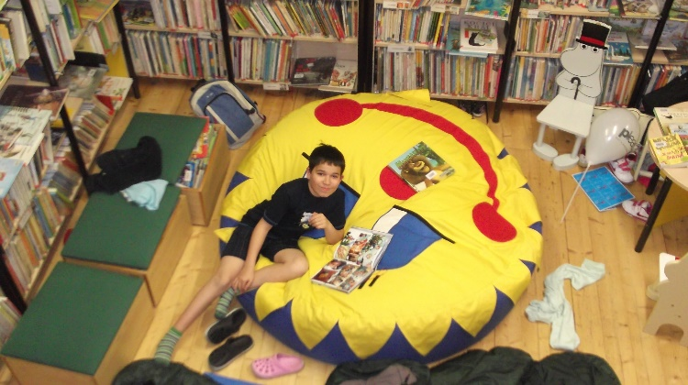
- triatlon s Tomášem Slavatou.
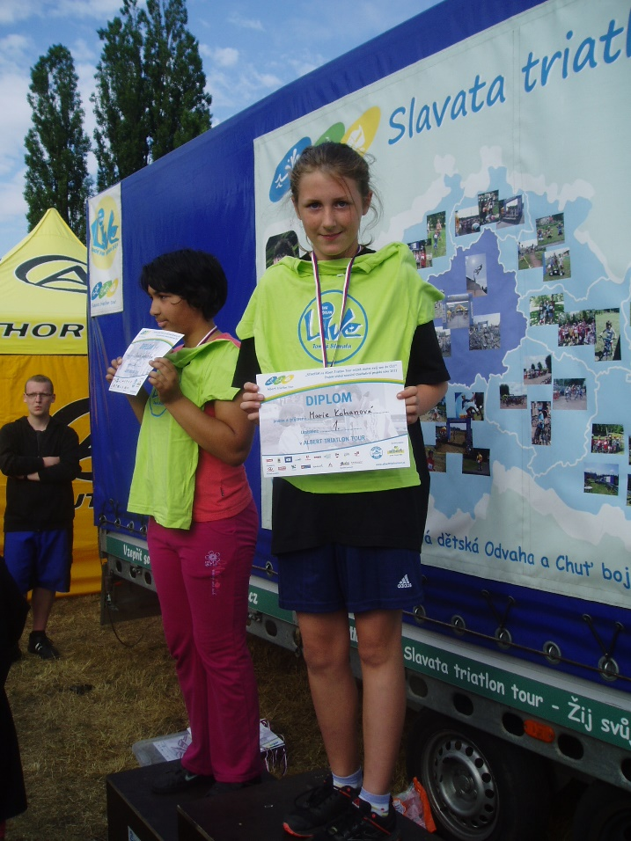
- výstava – 10 let od rekonstrukce budovy DD.
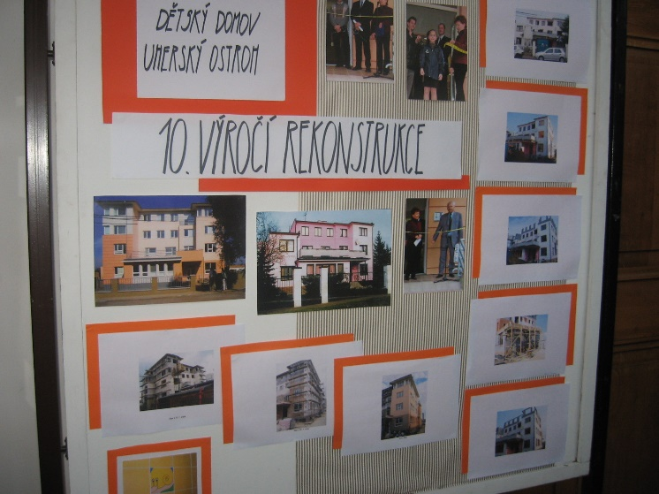

Další pořádané akce:
- Mikuláš s DITIPO
- Malovali jsme hrníčky
- Den otevřených dveří

Aktivní účast:
- plavecké závody dětských domovů
- turnaj ve florbalu
- turnaj v brannballu
- Zlatý puk
- Lyžování a lopatění
- Slavata Triatlon Tour
- na vánočním jarmarku města Uherský Ostroh
- na vánočním a velikonočním jarmarku města Uh. Hradiště
- na vánočním jarmarku města Staré Město
- den vody
- Luhačovický běh Kerteamu
- Návštěva cirkusu CARINI
- Všeminění
- akcích města Uherský Ostroh
- akcích sponzorů či vyhlašovatelů různých soutěží (Nadace T. Maxové, Nadace SYNOT, Výbor dobré vůle Nadace Olgy Havlové, Nadační fond manželů Klausových, Nadační fond Albert dětem, Nadace Korunka, Nadace mámy pro mámy,…)

Vlastní projekty:
- Sportovní vyžití dětí a jejich aktivní účast na závodech, kulturních a společenských akcích – podpořený NF Albert
- Dejme dětem šanci – podpořený Nadací táta a máma
- Bav se a pomáhej – podpořený Nadací Terezy Maxové

Účast v projektech:
- Investice do rozvoje vzdělání
- Mámy pro mámy
- Krok k samostatné budoucnosti
- Aktivně životem

- Programová náplň školních prázdnin.
Ozdravný pobyt v dětských lázních – 1 dítě
Ozdravný pobyt v dětské ozdravovně – 8 dětí
Pobyt v zahraničí s výukou anglického jazyka – 1 studentka
Zahraniční brigáda s pobytem – 1 student
Brigády dětí starších 16 let – 4 studenti

Pobyty u přátel a známých
Pobyty ve svých rodinách

- Významné mimoškolní aktivity dětí.
ZŠ – zapojení v kroužcích informatiky, sportovních, rukodělných;
FC Uherský Ostroh – kopaná přípravek, mladších a starších žáků;
Práce v arteterapii.
Kresba, malba, práce s různými materiály.

- Zapojení dětského domova do rozvojových programů vyhlášených MŠMT nebo odborem školství, mládeže a sportu.
V letošním roce nebyl dětský domov zapojen do žádného rozvojového programu.

- Realizace podaných projektů.
Dětský domov podal několik projektů, z nichž realizovány jsou:
  - šance
  - bav se a pomáhej
  - sportovní vyžití dětí a jejich aktivní účast na závodech, kulturních a společenských akcích

- Mimořádné pedagogické aktivity pracovníků.
Ředitelka
  - členka Školské rady Open Gate, Babice u Prahy za rodiče

- Účast pracovníků školy v občanských aktivitách obce prospěšných pro zařízení aj.
Účast pracovníků na veřejných zasedáních zastupitelstva města = spolupráce, řešení problémů.

- Spolupráce s různými subjekty, veřejností, … a jaká.
Každodenní spolupráce se děla s Křesťanskou MŠ UO, ZŠ UO, ZŠ a MŠ Palackého nám. UH, OA UH, SŠPHZ UH, SŠP a OA UB a příslušné školní jídelny – důvodem je návštěva dětí DD uvedených škol a jídelen.
Spolupráce s Gymnáziem Open Gate, s.r.o. Babice.
Dále MěÚ UO, MěÚ UH, Policie ČR obv. odd. UO, ZUŠ UO, DDM UO + UH + St. Město + Veselí nad Moravou, ZŠ a MŠ speciální UH, KÚ Zlínského kraje OŠMS Zlín, Pedagogická centra, KPPP UH, SVP Help UH, Charita UH, DDÚ Brno, DÚM Brno – spolupráce dle potřeby dětského domova, Knihovna BBB UH, knihovna UO.
Velmi dobrá spolupráce je s nadacemi a nadačními fondy:
Nadace SYNOT, Nadace T. Maxové, VDV Olgy Havlové, Nadační fond manželů Livie a Václava Klausových, Radio Kiss Publikum, jezisek.eu.

Pro dětský domov je také nutností spolupracovat s pediatrem, odbornými lékaři – ORL, oční, kožní, kardiologie, endokrinologie, urologie, gynekologie, psychiatrie, stomatologie, ortodoncie, KHES - pracoviště UH. Spolupráce je dána péčí o zdravotní stav dětí. Problémem je, že většina lékařů má své ordinace mimo Uherský Ostroh, a to v Uh. Hradišti a ve Zlíně, případně dětská pohotovost v Uh. Hradišti a ve Veselí nad Moravou.

ÚDAJE O INSPEKCI PROVEDENÉ ČESKOU ŠKOLNÍ INSPEKCÍ

- ČŠI ve školním roce 2014/15 dětský domov nenavštívila, žádnou událost nešetřila.

DALŠÍ KONTROLY, PROVĚRKY

- Prověrka státního zástupce Okresního státního zastupitelství v Uh. Hradišti, dne 18. 09. 2014.
- Prověrka státního zástupce Okresního státního zastupitelství v Uh. Hradišti, dne 10. 12. 2014.
- Prověrka státního zástupce Okresního státního zastupitelství v Uh. Hradišti, dne 29. 04. 2015.
- KHES ZK se sídlem ve Zlíně, dne 26. 05. 2015.
- Kontrola plateb pojistného na všeobecné zdravotní pojištění a dodržování ostatních povinností plátce pojistného, dne 23. 10. 2014.
- Kontrola OSSZ UH, dne 25. 5. 2015.

ZÁVĚR VÝROČNÍ ZPRÁVY

Práce s dětmi a mládeží byla ve školním roce 2013/2014 založena na investici do svého vlastního vzdělávání a následně na smysluplných volnočasových aktivitách, na získávání přehledu a možností, které děti v této oblasti mají. Děti nejsou ze svých rodin naučeny a připraveny ke každodennímu pravidelnému učení se a organizovanému trávení volného času bez možnosti nudy. Přestože nabídka aktivit je velká, děti zkusí a raději od pravidelné práce odcházejí a chtějí se věnovat nahodilé činnosti. Je nutné pokračovat v cílevědomém působení na všechny děti, aby byly v průběhu roku zapojeny do pravidelných zájmových činností, dle svých mentálních schopností i možností. Což také klade nároky na přípravu výchovně vzdělávacího plánu jednotlivých pedagogických pracovníků. Dát dětem možnost prezentace, aby byly také oceněny výsledky jejich práce, zvedlo se jim sebevědomí. Jedním z velkých problémů je i otázka migrace dětí. Děti jsou vraceny do svého původního působiště, aniž by se někdo zajímal, zda i zde budou mít možnost pokračovat v rozvoji své osobnosti a zájmové činnosti.
Nejdůležitějšími kritérii pro nový školní rok jsou:
- postupné snižování výše uvedených negativ a postupné přepracování v pozitiva. Vzhledem k neustálé migraci dětí do a z DD se koloběh řešených negativ i pozitiv nemění.
- upevnění hygienických návyků, sebeobsluhy, pořádku.
- pravidelná a zároveň kontrolovaná činnost dětí v rámci volnočasových aktivit.
- zařazení nových studentů a učňů do nových kolektivů, zařazení dětí do života po ukončení pobytu v DD.
- pokračovat v činnosti nabízené v projektech.

Datum zpracování zprávy: 01. 09. 2015

Datum projednání na pedagogické radě pracovníků školského zařízení:
14. 09. 2015

Razítko a podpis ředitele školského zařízení:

